 | 
 | МИНОБРНАУКИ РОССИИ
Федеральное государственное бюджетное образовательное учреждение высшего образования
«МИРЭА – Российский технологический университет»
РТУ МИРЭА
 | Институт перспективных технологий и индустриального программирования
 | Кафедра индустриального программирования
СОГЛАСОВАНО |  |  |  | УТВЕРЖДАЮ
Заведующий  кафедрой  подпись |  |  |  | Директор  института  подпись
Юдин Александр Викторович  Фамилия Имя Отчество |  |  |  | Пушкин Павел Юрьевич  Фамилия Имя Отчество
« » |  |  | 20 г. | « » |  | 20 г.

ЗАДАНИЕ
на выполнение выпускной квалификационной работы бакалавра

Обучающийся | Борщигов Ахмед Муратович
 |  | Фамилия Имя Отчество
Шифр | 22Т0947
Направление подготовки | 09.03.02 | Информационные системы и технологии
 | код направления | наименование направления
Группа | ЭФБО-02-22

- Тема выпускной квалификационной работы
Разработка веб-приложения для учёта и анализа заявок пользователей в сервисной компании
- Цель и задачи выпускной квалификационной работы
Цель работы:
разработка веб-приложения для автоматизации процесса приёма, учёта и анализа заявок пользователей в сервисной компании, обеспечивающего удобное взаимодействие клиентов и сотрудников компании, а также повышение эффективности обработки заявок
Задачи работы:
1. Проанализировать существующие подходы и программные решения для управления заявками пользователей в сервисных организациях.
2. Исследовать особенности бизнес-процессов обработки заявок в сервисной компании.
3. Сформировать требования к веб-приложению для учёта и анализа пользовательских заявок.
4. Обосновать выбор программных средств для реализации веб-приложения для учёта и анализа заявок пользователей в сервисной компании.
5. Спроектировать структуру базы данных для хранения информации о пользователях, заявках и статусах их обработки.
6. Реализовать веб-приложение для учёта и анализа заявок пользователей в сервисной компании.

Этапы выпускной квалификационной работы:
№ этапа | Содержание этапа выпускной квалификационной работы | Результат  выполнения этапа ВКР | Срок  выполнения
1 | Обоснование актуальности работы и подготовка введения | Раздел ВКР | 06.03.2026
2 | Критический анализ состояния выявленной проблемы. Поиск и анализ источников ВКР. Анализ подходов к решению проблемы. | Раздел ВКР | 20.03.2026
3 | Критический анализ бизнес-процессов, подготовка наглядного материала, в том числе диаграмм бизнес-процессов, формирование требований к решению. | Раздел ВКР | 03.04.2026
4 | Работа над выполнением практической части и реализации предложенного решения. Описание результатов работы. | Раздел ВКР | 17.04.2026
5 | Формирование заключения и подготовка отчётной документации по итогам выполненных работ | Раздел ВКР | 22.05.2026
6 | Подготовка доклада | Доклад | 29.05.2026
- Перечень разрабатываемых документов и графических материалов:
- пояснительная записка выпускной квалификационной работы;
- презентация;
- приложения.
- Руководитель выпускной квалификационной работы

Функциональные  обязанности | Должность в  Университете | Фамилия Имя Отчество | Подпись
Руководитель ВКР | Профессор | Фроленкова Лариса Юрьевна

Задание выдал | Задание принял к исполнению
Руководитель ВКР: ________________________ | Обучающийся:
подпись | подпись
« » 20___ г. | « » 20 г.

АННОТАЦИЯ
В работе рассматривается задача автоматизации процессов приёма и обработки обращений в компании по ремонту бытовой техники. Актуальность исследования обусловлена необходимостью цифровой трансформации сервисных центров для ликвидации информационных разрывов и повышения качества обслуживания клиентов.
Целью выпускной квалификационной работы является разработка веб-приложения для автоматизации учёта и анализа заявок пользователей, обеспечивающего эффективное взаимодействие персонала и прозрачный мониторинг бизнес-процессов.
Объектом исследования выступает процесс учёта и обработки сервисных заявок в сервисной компании.
Предметом исследования являются методы и инструменты разработки веб-приложения для автоматизации учётных операций.
В ходе работы проведён системный анализ предметной области, формализованы бизнес-процессы в нотации IDEF0 и сформированы функциональные требования. Спроектирована архитектура веб-приложения и структура базы данных.
Программная реализация выполнена с использованием языка Golang, библиотеки React и СУБД PostgreSQL. Разработанная система позволяет управлять жизненным циклом заявок, разграничивать права доступа сотрудников и формировать аналитическую отчётность.
Практическая значимость работы заключается в повышении эффективности обработки сервисных обращений за счёт автоматизации учёта заявок и контроля показателей деятельности персонала.

Оглавление
ВВЕДЕНИЕ 5
1 Исследование предметной области и современных технологий разработки веб-приложений 8
1.1 Характеристика деятельности сервисной компании 8
1.2 Постановка проблемы автоматизации обработки заявок пользователей 9
1.3 Анализ существующих систем управления заявками пользователей 11
1.4 Формализация процесса обработки заявок пользователей в нотации IDEF0 12
1.5 Описание функциональных требований веб-приложения 14
1.6 Функциональная модель взаимодействия пользователей и сотрудников компании 16
1.7 Выбор инструментальных средств для разработки веб-приложения 17
Выводы по главе 1 18
2 Проектирование веб-приложения для учёта и анализа заявок пользователей 20
2.1 Описание архитектуры веб-приложения 20
2.2 Концептуальное моделирование базы данных 22
2.3 Логическая модель базы данных 24
2.4 Физическая модель базы данных 26
2.5 Функциональная схема веб-приложения 28
2.6 Описание алгоритмов функционирования системы 30
Выводы по главе 2 32
3 Разработка веб-приложения для учёта и анализа заявок пользователей 34
3.1 Создание базы данных системы 34
3.2 Реализация механизма аутентификации пользователей 36
3.3 Реализация операций работы с заявками в базе данных 39
3.4 Обработка запросов в веб-приложении 41
3.5 Формирование пользовательского интерфейса веб-приложения 44
3.6 Реализация модулей анализа и отчётности по заявкам 47
Выводы по главе 3 50
ЗАКЛЮЧЕНИЕ 52
СПИСОК ИСПОЛЬЗОВАННЫХ ИСТОЧНИКОВ 55
ПРИЛОЖЕНИЕ А 59
Листинг программного кода веб-приложения 59

ВВЕДЕНИЕ
Современные информационные технологии активно трансформируют различные сферы экономики, включая сферу бытового обслуживания населения. Развитие цифровых сервисов и переход к моделям взаимодействия в режиме реального времени диктуют необходимость оперативного реагирования на запросы потребителей, что становится критическим фактором конкурентоспособности. Типовое сервисное предприятие функционирует как сложная организационно-техническая система, успех которой зависит от прецизионной координации действий диспетчеров, мобильных мастеров и служб складского учета.
Одновременно с ростом объемов сервисных услуг возрастает сложность управления их жизненным циклом. Для обеспечения качественного сервиса организации необходимо учитывать множество параметров: текущую загрузку специалистов, наличие комплектующих на складе и соблюдение нормативных сроков исполнения работ. Использование разрозненных инструментов фиксации данных ведет к возникновению информационных разрывов, нерациональному использованию ресурсов и снижению лояльности заказчиков.
Актуальность работы обусловлена необходимостью повышения эффективности процесса обработки и анализа заявок пользователей за счет использования современных информационных технологий. Разработка и внедрение специализированного веб-приложения позволяют автоматизировать полный жизненный цикл сервисного обращения, обеспечить прозрачность мониторинга процессов и предоставить руководству базу для принятия обоснованных управленческих решений.
Целью работы является разработка веб-приложения для автоматизации процесса приёма, учёта и анализа заявок пользователей в сервисной компании, обеспечивающего удобное взаимодействие клиентов и сотрудников компании, а также повышение эффективности обработки заявок.
Для достижения поставленной цели необходимо решить следующие задачи:
- Проанализировать существующие подходы и программные решения для управления заявками пользователей в сервисных организациях.
- Исследовать особенности бизнес-процессов обработки заявок в сервисной компании.
- Сформировать требования к веб-приложению для учёта и анализа пользовательских заявок.
- Обосновать выбор программных средств для реализации веб-приложения для учёта и анализа заявок пользователей в сервисной компании.
- Спроектировать структуру базы данных для хранения информации о пользователях, заявках и статусах их обработки.
- Реализовать веб-приложение для учёта и анализа заявок пользователей в сервисной компании.
Объектом исследования выступает процесс учета и обработки сервисных заявок пользователей в сервисной компании.
Предметом исследования являются методы и инструментальные средства разработки веб-приложения для автоматизации процесса учета и анализа заявок.
При разработке информационной системы используются современные технологии программирования и проектирования баз данных. В качестве основного языка программирования выбран Golang, обеспечивающий высокую производительность серверной части на основе архитектурного подхода Clean Architecture. Для хранения данных применяется реляционная СУБД PostgreSQL, гарантирующая транзакционную целостность информации. Пользовательский интерфейс реализован с использованием библиотеки React, что позволяет создавать интерактивные веб-приложения и обеспечивает удобство взаимодействия персонала с системой.
Разрабатываемая система реализована в виде веб-приложения, запускаемого в браузере пользователя, что обеспечивает доступность и независимость от операционной системы.
Структура выпускной квалификационной работы включает введение, три главы, заключение, список использованных источников и приложения.
В первой главе проводится описание предметной области, выполняется постановка проблемы автоматизации, формализуется процесс обработки заявок в нотации IDEF0 и определяются функциональные требования к системе.
Во второй главе рассматриваются вопросы проектирования архитектуры веб-приложения, описываются этапы концептуального, логического и физического моделирования базы данных, а также формализуются ключевые алгоритмы функционирования системы.
В третьей главе представлена программная реализация базы данных, механизмов аутентификации, интерфейсов взаимодействия пользователей и модулей аналитической отчетности.

1 Исследование предметной области и современных технологий разработки веб-приложений

1.1 Характеристика деятельности сервисной компании
Типовое сервисное предприятие по ремонту бытовой техники функционирует как сложная организационно-техническая система, деятельность которой направлена на восстановление работоспособности различных категорий электроники: холодильных установок, стиральных машин и климатических систем [1]. Основной спецификой работы таких организаций является выездной формат обслуживания, что требует координации действий персонала непосредственно по месту нахождения заказчика. Эффективная работа предприятия базируется на выполнении ряда функций: приеме и классификации первичных заявок, назначении мастеров с учетом их текущей загрузки, обеспечении специалистов запасными частями и контроле нормативных сроков исполнения работ [1].
Схема взаимодействия участников процесса охватывает весь жизненный цикл обращения: от первичной фиксации потребности клиента диспетчером до финального закрытия заказа после проведения диагностики и ремонта. Информационное сопровождение данных этапов выступает критическим фактором обеспечения качества услуг, так как разрывы в цепочке передачи данных ведут к увеличению времени обработки обращения и возникновению ошибок в подборе комплектующих [1].
Организационная структура типичного сервисного предприятия представляет собой иерархическую систему, объединяющую три функциональных контура: административный аппарат (стратегическое планирование и финансовый контроль); диспетчерский отдел (прием и распределение входящих потоков данных); производственное подразделение (штат мобильных специалистов, ответственных за исполнение работ на объектах). Эффективность данной структуры зависит от бесшовности передачи сведений между управленческим звеном и исполнителями [1].
Специфика оказываемых услуг характеризуется делением операций на гарантийное обслуживание, платный ремонт внегарантийных случаев и регламентированную профилактику [2]. Дифференциация работ по указанным категориям диктует необходимость ведения прецизионного учета материальных и трудовых затрат для анализа маржинальности направлений и оптимизации складских запасов [2].
Нормативно-правовая среда функционирования компании базируется на соблюдении федерального законодательства, включая Закон «О защите прав потребителей» [3]. Данные рамки накладывают на организацию обязательства по ведению строгой внутренней отчетности и фиксации каждого этапа жизненного цикла заявки в информационной системе, что является условием обеспечения прозрачности взаимодействия с клиентами и соблюдения норм информационной безопасности при обработке персональных данных [4].

1.2 Постановка проблемы автоматизации обработки заявок пользователей
Анализ сложившейся практики на предприятиях по ремонту бытовой техники выявляет доминирование «ручных» методов фиксации и обработки данных. Использование разрозненных инструментов: мобильных мессенджеров для передачи адресов, электронных таблиц для учета выручки и бумажных журналов для регистрации запчастей ведет к возникновению системных дефектов: фрагментарности информации, дублированию записей и потере контактных данных клиентов. Подобная модель ограничивает возможности масштабирования бизнеса и снижает общую прозрачность управления [1], [2].
Критической проблемой выступает «информационный разрыв» на этапе передачи верифицированной заявки от диспетчера к непосредственному исполнителю. Отсутствие единой цифровой среды детерминирует значительный временной лаг при назначении мастера, что ведет к простою персонала и нерациональному использованию трудовых ресурсов. Одновременно с этим клиенты сталкиваются с неопределенностью сроков прибытия специалиста, что негативно сказывается на уровне потребительской лояльности и провоцирует рост числа жалоб и рекламаций [1], [2].
Проблема учета материальных ресурсов в условиях выездного обслуживания также требует технологической трансформации. В настоящее время технический специалист, находясь на объекте заказчика, лишен доступа к актуальным сведениям о складских остатках запасных частей в режиме реального времени. Отсутствие функции оперативного бронирования комплектующих через мобильный интерфейс вынуждает сотрудников совершать повторные визиты к заказчикам для уточнения спецификаций, что увеличивает логистические издержки предприятия и снижает оборачиваемость складских запасов [1], [2].
Существующий дефицит аналитического инструментария препятствует объективному расчету ключевых показателей эффективности (KPI). Ручная консолидация данных из разных источников для оценки среднего чека, персональной выработки мастеров или среднего времени восстановления техники (MTTR) является трудоемким процессом, лишающим руководство достоверной базы для принятия обоснованных управленческих решений. Кроме того, хранение сведений о клиентах в незащищенных общедоступных сервисах создает высокие риски утечки конфиденциальной информации и нарушения законодательства в области персональных данных [3], [4].
Анализ выявленного проблемного поля подтверждает необходимость разработки специализированного веб-приложения для автоматизации полного жизненного цикла сервисного обращения [4].

1.3 Анализ существующих систем управления заявками пользователей
Выбор программного обеспечения для управления сервисными обращениями является критическим фактором операционной эффективности предприятия. Современный рынок предлагает решения двух классов: универсальные CRM-системы (Bitrix24, AmoCRM) и специализированные Service Desk платформы (HubEx, Okdesk).
Универсальные системы обладают мощным коммуникационным инструментарием, однако их архитектура ориентирована преимущественно на цикл продаж. Применение данных продуктов в сфере ремонта бытовой техники сопряжено с высокой стоимостью лицензий и избыточностью интерфейса, который создает когнитивный шум и затрудняет работу мастера на выезде. Специализированные FSM-решения (Field Service Management) предлагают развитые механизмы геолокации и контроля SLA, но ориентированы на крупные промышленные объекты. Для малого бизнеса они сложны в эксплуатации, имеют жесткую привязку к облаку вендора и не позволяют внедрять уникальные алгоритмы анализа маржинальности работ.
Для наглядного сопоставления возможностей существующих решений проведен их сравнительный анализ, результаты которого представлены в таблице 1.1.

Таблица 1.1 – Сравнение возможностей систем управления заявками
Критерий | Универсальные CRM | Нишевые Service Desk | Разрабатываемая система
Функциональность | Продажи и коммуникации | Управление выездными бригадами | Учёт и анализ сервисных заявок
Сложность интерфейса | Высокая (избыточность полей) | Средняя (промышленные стандарты) | Низкая (адаптивный дизайн)
Гибкость аналитики | Ограничена базовыми воронками | Зависит от настроек вендора | Полная кастомизация под KPI
Стоимость владения | Высокая (ежемесячная подписка) | Высокая (оплата за функции) | Минимальная (собственная разработка)
Проведенный анализ показывает, что коробочные решения не обеспечивают баланса между скоростью работы и гибкостью настройки аналитических срезов. Разработка собственного веб-приложения на стеке Golang и React является экономически обоснованной стратегией, позволяющей создать легкий продукт с необходимым функционалом и обеспечить полную независимость от ценовой политики сторонних поставщиков.

1.4 Формализация процесса обработки заявок пользователей в нотации IDEF0
Для наглядного описания операционной деятельности сервисного центра и определения структуры будущей системы использована модель функциональной декомпозиции. Данный подход позволяет представить процесс управления сервисом как совокупность взаимосвязанных функциональных модулей, преобразующих входящие обращения в итоговые результаты. Графическая схема процесса в нотации IDEF0 представлена на рисунке 1.1.
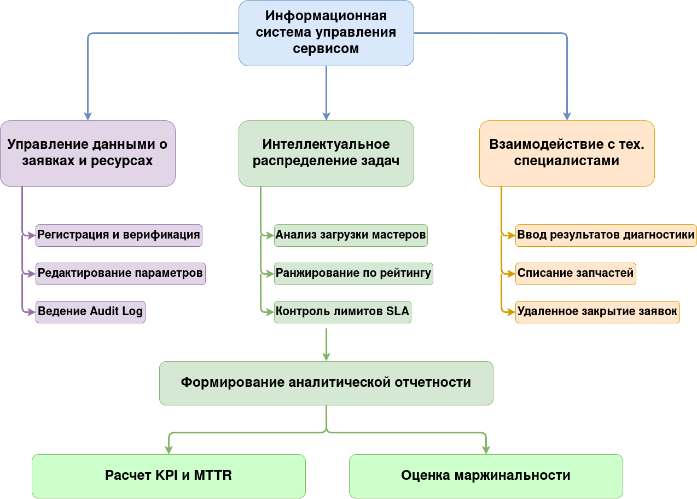Рисунок 1.1 – Функциональная декомпозиция информационной системы управления сервисом.
В соответствии с моделью, система структурно разделена на три основных контура и блок аналитики. Первый контур направлен на управление данными о заявках и ресурсах: он обеспечивает первичную регистрацию, верификацию обращений и ведение журнала аудита для контроля действий персонала. Второй контур реализует задачи интеллектуального распределения задач между исполнителями. Здесь происходят процессы анализа текущей загрузки мастеров и контроля соблюдения временных лимитов (SLA), что позволяет оптимизировать рабочее время сотрудников.
Третий контур обеспечивает взаимодействие с техническими специалистами в мобильном режиме, позволяя мастерам фиксировать результаты диагностики и производить списание запчастей непосредственно на объектах. Завершающим этапом работы системы является блок формирования аналитической отчетности, который на основе накопленных данных производит расчет KPI и среднего времени восстановления техники (MTTR). Представленная декомпозиция позволяет эффективно контролировать жизненный цикл каждой заявки и выступает фундаментом для проектирования программных модулей веб-приложения.

1.5 Описание функциональных требований веб-приложения
Определение совокупности требований является обязательным этапом проектирования, позволяющим установить границы возможностей программного продукта и обеспечить автоматизацию работы сервисного центра в соответствии с задачами организации. Иерархическая структура требований к проектируемой системе представлена на рисунке 1.2.
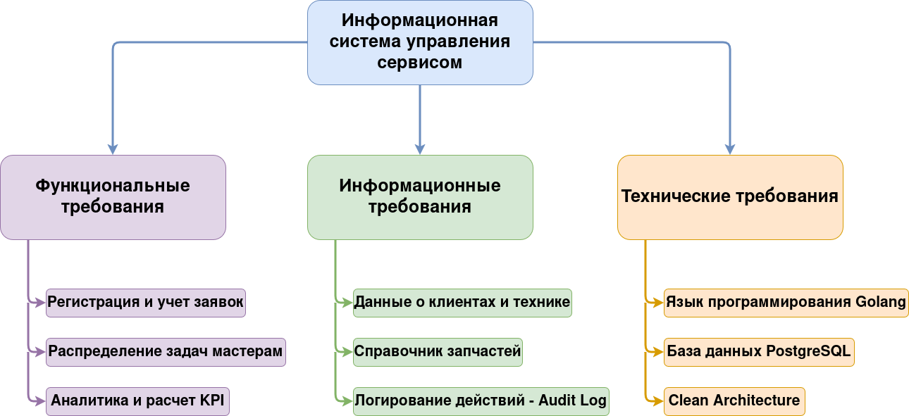Рисунок 1.2 – Иерархическая структура требований к информационной системе
Функциональные требования определяют перечень операций по автоматизации жизненного цикла заявки. Система должна обеспечивать регистрацию обращений клиентами через публичную веб-форму с автоматическим присвоением уникального номера и статуса «Новая». В интерфейсе диспетчера реализуются функции классификации заявок и динамического назначения мастеров с учетом их текущей загрузки. Выездные специалисты получают возможность фиксировать результаты диагностики, перечень использованных деталей и фактические трудозатраты непосредственно на объекте. Аналитическая подсистема обеспечивает формирование управленческой отчетности по KPI персонала и расчет среднего времени восстановления техники.
Информационные требования определяют структуру данных, необходимую для стабильного функционирования веб-приложения. Информационная модель должна объединять сведения о клиентах, историю их обращений, номенклатурный справочник запасных частей и данные о квалификации мастеров. Обязательным является внедрение механизма аудита (лог изменений) для фиксации всех действий персонала в системе. Надежное разграничение прав доступа на основе ролей позволяет исключить доступ посторонних лиц к финансовым показателям и персональным данным заказчиков.
Технические требования включают обеспечение высокой скорости работы и минимального времени отклика интерфейса. Система должна быть доступна в режиме 24/7 и стабильно функционировать во всех современных браузерах без установки дополнительного программного обеспечения на рабочие места. Интерфейс проектируется как полностью адаптивный, что является критическим условием для комфортной работы мобильных мастеров со смартфонов в условиях выездного обслуживания.

1.6 Функциональная модель взаимодействия пользователей и сотрудников компании
Для детального понимания логики работы веб-приложения разработана модель взаимодействия участников в виде ролевых дорожек, представленная на рисунке 1.3. Данный подход позволяет формализовать последовательность шагов и информационные потоки между всеми задействованными сторонами в рамках единого цифрового пространства сервисного центра.
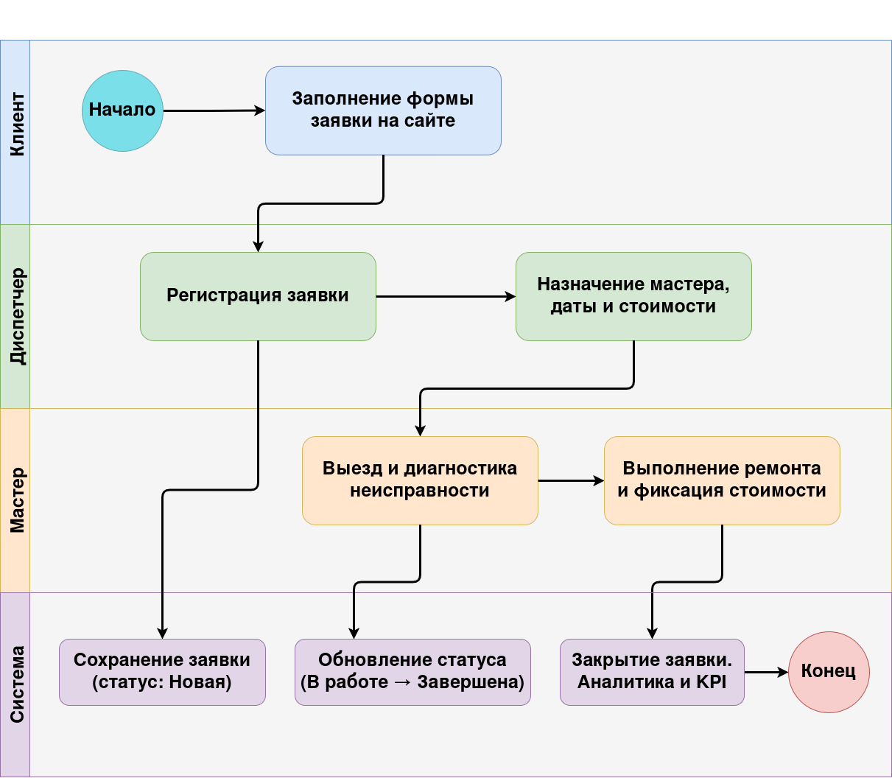Рисунок 1.3 – Функциональная модель взаимодействия участников процесса обработки заявки.
Процесс инициируется клиентом, который заполняет веб-форму на сайте организации, описывая неисправность техники. Введенные сведения автоматически регистрируются в системе и становятся доступны диспетчеру. Диспетчер выполняет верификацию данных, при необходимости уточняет детали у заказчика и назначает ответственного мастера, фиксируя в базе данных плановую дату визита и предварительную стоимость работ.
Технический специалист получает уведомление в персональном интерфейсе, после чего осуществляет выезд на объект. Мастер проводит диагностику и вносит результаты выполненных работ и перечень использованных запчастей в мобильную версию приложения непосредственно на месте оказания услуг. По факту закрытия заявки мастером система выполняет обновление данных, которые используются для автоматического формирования управленческой отчетности и расчета KPI. Использование такой модели взаимодействия разграничивает зоны ответственности участников и гарантирует сохранность информации на каждом этапе жизненного цикла заказа.

1.7 Выбор инструментальных средств для разработки веб-приложения
Эффективность функционирования системы автоматизации сервисного центра напрямую зависит от характеристик выбранного технологического стека. Для реализации серверной части веб-приложения выбран язык программирования Golang (Go). Данный выбор обусловлен высокой производительностью компилируемого кода и эффективными механизмами работы с конкурентными запросами, что критически важно при одновременном взаимодействии диспетчеров и штата мобильных мастеров в режиме реального времени.
Для надежного хранения информации о заявках и ресурсах организации используется объектно-реляционная СУБД PostgreSQL. Выбор данной системы гарантирует транзакционную целостность данных и предоставляет развитые инструменты для ведения журналов аудита, необходимых для контроля действий персонала. Пользовательский интерфейс реализован с использованием библиотеки React.js. Применение компонентного подхода позволяет создавать высокопроизводительные интерактивные страницы с адаптивным дизайном, обеспечивая корректное отображение системы на смартфонах технических специалистов.
Проектирование логики системы базируется на принципах Clean Architecture. Разделение бизнес-правил, интерфейсов и механизмов доступа к данным на независимые слои обеспечивает высокую тестируемость модулей и возможность гибкого масштабирования веб-приложения без внесения изменений в его ядро. Сочетание данных технологий позволяет создать устойчивую цифровую платформу, отвечающую современным требованиям информационной безопасности и быстродействия.

Выводы по главе 1
В первой главе выпускной квалификационной работы проведено комплексное исследование предметной области и специфики операционной деятельности предприятия по ремонту бытовой техники. Установлено, что типовая сервисная компания функционирует как сложная организационно-техническая система, эффективность которой зависит от четкой координации диспетчеров и штата мобильных мастеров. В ходе анализа выявлены критические недостатки текущих «ручных» методов обработки данных: возникновение информационных разрывов при передаче заявок, отсутствие оперативного контроля за загрузкой персонала и фрагментарность учета материальных ресурсов. Установлено, что дефицит аналитического инструментария препятствует объективному расчету KPI мастеров и лишает руководство базы для принятия обоснованных управленческих решений.
Проведен сравнительный обзор существующих программных решений классов CRM и Service Desk. Выявлено, что универсальные системы ориентированы преимущественно на цикл продаж, а специализированные промышленные платформы обладают избыточной сложностью интерфейса и высокой стоимостью владения. Это позволило обосновать целесообразность разработки собственного веб-приложения, обеспечивающего оптимальный баланс между скоростью работы и гибкостью настройки аналитических срезов.
Сформированная в нотации IDEF0 функциональная модель позволила формализовать информационные потоки и выделить ключевые контуры управления жизненным циклом заявки: от первичной верификации обращения до автоматизированного формирования отчетности и расчета среднего времени восстановления техники (MTTR). На основе функциональной модели взаимодействия участников процесса определены требования к системе, включая необходимость реализации адаптивного интерфейса для выездных специалистов и внедрение механизмов аудита (лог изменений) для фиксации действий персонала.
Обоснован выбор технологического стека разработки, включающего язык Golang (архитектура Clean Architecture), СУБД PostgreSQL и библиотеку React. Данное сочетание технологий гарантирует высокую производительность при параллельной обработке запросов и обеспечивает независимость бизнес-логики от изменений во внешних интерфейсах. Результаты первой главы подтверждают актуальность разработки и выступают необходимой базой для проектирования архитектуры и структуры базы данных веб-приложения, которые будут рассмотрены во второй главе.

2 Проектирование веб-приложения для учёта и анализа заявок пользователей

2.1 Описание архитектуры веб-приложения
Проектирование архитектуры веб-приложения является основополагающим этапом разработки, определяющим логическую структуру программного продукта и механизмы взаимодействия его функциональных компонентов. Основная концепция построения системы заключается в создании масштабируемой и отказоустойчивой цифровой среды, обеспечивающей автоматизацию полного жизненного цикла сервисной заявки: от момента первичной регистрации до архивного хранения результатов выполненных работ. Выбранный архитектурный подход базируется на разделении ответственности между отдельными слоями приложения, что позволяет минимизировать зависимости между интерфейсом пользователя, бизнес-логикой и системой хранения данных. Общая архитектура информационной системы для учёта и анализа заявок представлена на рисунке 2.1.

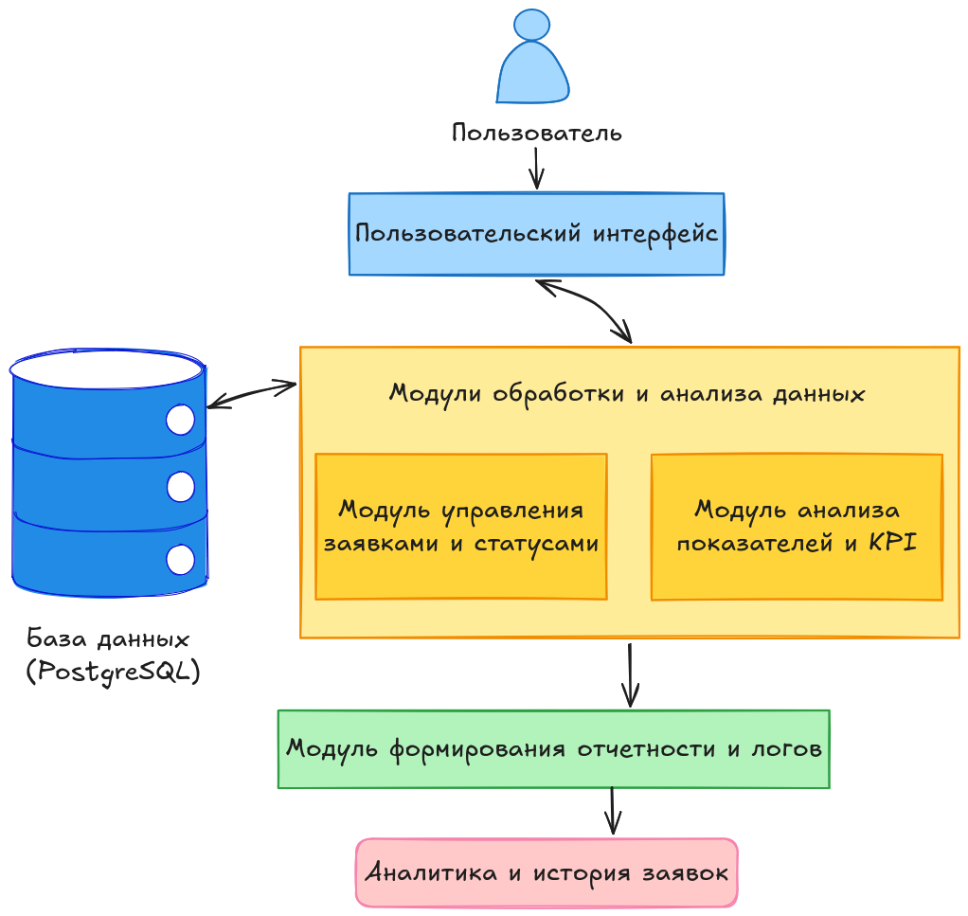 Рисунок 2.1 – Архитектура информационной системы для учёта и анализа заявок
Приложение реализуется по клиент-серверной модели. Клиентская часть (Frontend) на базе библиотеки React обеспечивает создание адаптивного интерфейса, работающего без полной перезагрузки страниц. Взаимодействие с сервером происходит через протокол REST API в формате JSON, что позволяет независимо развивать визуальную часть и серверные алгоритмы, а также гарантирует стабильную работу мастеров через мобильные сети на объектах.
Серверная часть (Backend) разрабатывается на языке Golang с применением методологии Clean Architecture. Код распределяется по независимым уровням: сущностям предметной области, сценариям использования, адаптерам интерфейсов и драйверам внешних систем. Такая организация исключает влияние изменений во внешних библиотеках на ядро системы, упрощает тестирование и повышает общую надежность ПО.
Для хранения информации используется система PostgreSQL, обеспечивающая целостность данных о клиентах, специалистах и ресурсах. Операционный цикл включает: получение запроса, валидацию данных, вызов бизнес-сценария, выполнение операций в базе и возврат ответа пользователю. Данная модель обеспечивает высокую производительность при одновременной работе персонала и создает фундамент для масштабирования системы.

2.2 Концептуальное моделирование базы данных
Концептуальное моделирование базы данных представляет собой этап высокоуровневого описания информационных потребностей организации, направленный на определение состава данных и смысловых связей между ними без привязки к конкретной технической реализации. Проектирование инфологической модели позволяет формализовать структуру предметной области и обеспечить семантическую корректность хранения сведений о процессе обработки заявок пользователей. На данном этапе выделяются ключевые абстракции, которые в дальнейшем трансформируются в логическую и физическую схемы данных, гарантируя целостность информации и минимизацию её избыточности. Концептуальная ER-модель базы данных информационной системы представлена на рисунке 2.2.
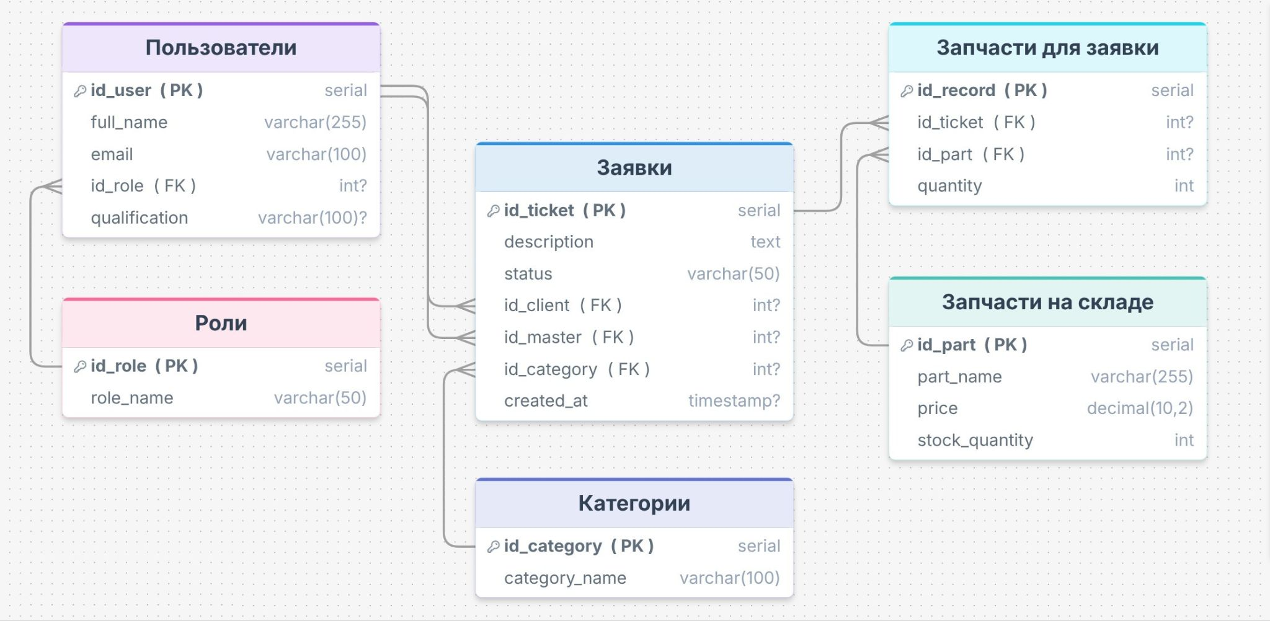 Рисунок 2.2 – Концептуальная ER-модель базы данных
Процесс концептуального проектирования предполагает выделение базовых сущностей, отражающих операционную деятельность сервисного центра: Заявки, являющиеся центральным элементом системы; Пользователи, разделяемые по ролям на клиентов и сотрудников; Категории техники, позволяющие классифицировать обращения по типам оборудования; Особое внимание уделено учету материальных ресурсов: сущность Запчасти на складе выступает в роли номенклатурного справочника склада, а сущность Запчасти для заявки позволяет детализировать фактически использованные комплектующие для каждого конкретного случая ремонта.
Анализ взаимосвязей между выделенными объектами позволяет определить логику функционирования будущей системы: один клиент может инициировать неограниченное количество заявок; каждая заявка в конкретный момент времени закрепляется за одним ответственным мастером; одна категория техники может объединять множество сервисных обращений; одна заявка может включать в себя перечень из нескольких использованных запасных частей. Подобная структура связей обеспечивает прозрачность информационных потоков и позволяет в дальнейшем формировать детальные аналитические отчеты по эффективности работы персонала и востребованности отдельных видов ремонта. Резюмируя вышесказанное, разработанная концептуальная модель служит фундаментом для построения реляционной структуры базы данных, отвечающей всем требованиям к автоматизации учета заявок в организации.

2.3 Логическая модель базы данных
Логическое проектирование базы данных заключается в преобразовании высокоуровневых сущностей инфологической модели в детальную структуру, адаптированную для реализации в реляционной системе управления данными. Основной целью данного этапа является обеспечение логической целостности сведений, устранение избыточности и подготовка надежного фундамента для программного взаимодействия серверной части приложения с хранилищем информации. В процессе проектирования выполняется нормализация отношений до третьей нормальной формы, что позволяет минимизировать риски возникновения аномалий при обновлении, удалении или добавлении новых записей.
Центральное место в структуре занимают таблицы, описывающие участников процесса и непосредственно сервисные обращения. Таблица Пользователи содержит сведения о персонале и клиентах организации, включая уникальный идентификатор, защищенные данные для проверки входа и ссылку на идентификатор роли. Разграничение прав доступа реализуется через связь с таблицей Роли, которая определяет уровень полномочий в интерфейсе веб-приложения для диспетчеров, мастеров и заказчиков. Основной объем оперативной информации аккумулируется в таблице Заявки, где фиксируются ссылки на идентификатор клиента и ответственного мастера, текстовое описание технической неисправности, текущий статус обработки и временные метки создания и закрытия заказа. Использование механизмов внешних ключей гарантирует, что каждая запись о ремонте будет корректно связана с существующими в системе сотрудниками и пользователями.
Для систематизации технической информации, учета ресурсов и обеспечения прозрачности работы в логическую модель включены справочные, связующие и аудиторские таблицы. Справочник Категории техники позволяет классифицировать обращения по типам оборудования, что необходимо для распределения задач между специалистами разной квалификации. Учет материальных затрат обеспечивается таблицей Запчасти, содержащей сведения о складских остатках и стоимости комплектующих. Взаимодействие между ремонтными операциями и использованными деталями описывается через промежуточную таблицу Запчасти для заявки, реализующую связь типа «многие ко многим». Это позволяет фиксировать установку нескольких запчастей в рамках одной заявки и вести точный учет их фактического списания. Для обеспечения информационной безопасности и детального контроля за процессами в структуру добавлена таблица Журнал событий, предназначенная для аудита действий пользователей, фиксации истории изменений состояний заявок и мониторинга качества обслуживания.
Применение индексов по ключевым полям и выбор оптимальных типов данных для каждого атрибута обеспечивают высокую скорость поиска информации и стабильную работу системы при росте объема накопленных данных. Разработанная логическая модель служит необходимым звеном для перехода к физической реализации базы данных в СУБД PostgreSQL.

2.4 Физическая модель базы данных
Физическое проектирование представляет собой этап разработки структуры хранения информации, на котором логическая схема трансформируется в спецификации внутренней модели данных выбранной СУБД PostgreSQL. Основная цель данного этапа заключается в определении конкретных типов данных, механизмов обеспечения целостности, способов индексации и правил размещения объектов в памяти для достижения высокой производительности системы. Физическая модель определяет программную реализацию объектов базы данных и правила взаимодействия с ними на уровне SQL-запросов.
При переходе к физическому уровню для каждого атрибута таблиц назначается соответствующий тип данных, обеспечивающий оптимальный баланс между занимаемым объемом и точностью хранения. Для автоматической генерации уникальных идентификаторов в таблицах Пользователи, Заявки и других сущностях используется тип SERIAL. Для хранения текстовых описаний, контактных данных и хеш-сумм паролей применяется тип TEXT. Временные метки создания и изменения записей фиксируются с помощью типа TIMESTAMP. Для учета количественных показателей запасных частей и стоимостных характеристик работ используются типы INTEGER и NUMERIC соответственно. Использование специализированных типов данных PostgreSQL гарантирует корректность проведения математических операций и обеспечивает надежное хранение информации от клиентов и сотрудников организации.
Целостность данных на физическом уровне поддерживается через систему ограничений и механизмов ссылочной прозрачности. Каждая таблица содержит первичный ключ (PRIMARY KEY), гарантирующий уникальность каждой записи в системе. Связи между таблицами реализуются посредством внешних ключей (FOREIGN KEY) с установленными правилами операций: например, ограничение удаления (RESTRICT) при наличии связанных записей. Для атрибутов, обязательных к заполнению, таких как номер телефона или текущий статус обработки заказа, устанавливается ограничение NOT NULL, что исключает появление логических пропусков в базе данных.
Для оптимизации поисковых операций и ускорения формирования аналитической отчетности предусматривается создание индексов типа B-tree по полям, наиболее часто участвующим в фильтрации и объединении таблиц: идентификаторам ролей: статусам заявок: датам регистрации обращений. Таблица Журнал событий, предназначенная для аудита, проектируется с учетом высокой интенсивности записи и индексируется по временному интервалу. Выбранная физическая структура обеспечивает масштабируемость системы и стабильную работу сервисного центра при накоплении больших массивов оперативной информации.
Для обеспечения однозначности интерпретации данных и оптимизации хранения, на таблице 2.1 представлена спецификация основных атрибутов ключевых сущностей базы данных.
Таблица 2.1 – Спецификация типов данных основных атрибутов базы данных
Таблица (Сущность) | Поле (Атрибут) | Тип данных (PostgreSQL) | Описание
Users | id_user | SERIAL | Первичный ключ, автоинкремент
Users | password_hash | VARCHAR(255) | Хешированный пароль для защиты данных
Tickets | id_ticket | SERIAL | Уникальный номер заявки
Tickets | status | VARCHAR(50) | Текущее состояние (новая, в работе, закрыта)
Tickets | created_at | TIMESTAMP | Дата и время регистрации обращения
Parts | price | NUMERIC(10, 2) | Фиксированная стоимость запчасти
TicketParts | quantity | INTEGER | Количество единиц запчастей в заявке
Logs | action | VARCHAR(255) | Описание совершенного действия (аудит)

Сформированная спецификация типов данных и ограничений обеспечивает формальную корректность архитектуры хранилища. Применение данных технических решений на физическом уровне позволяет минимизировать избыточность информации и гарантирует транзакционную целостность при одновременной работе нескольких групп пользователей в веб-приложении.

2.5 Функциональная схема веб-приложения
Функциональная схема веб-приложения определяет состав программных модулей и информационные потоки, обеспечивающие выполнение бизнес-задач сервисного центра. Основная цель разработки данной схемы заключается в визуализации процесса взаимодействия между пользовательским интерфейсом, серверной логикой и хранилищем данных при обработке внешних запросов. Функциональная схема веб-приложения для учёта и анализа заявок представлена на рисунке 2.3.
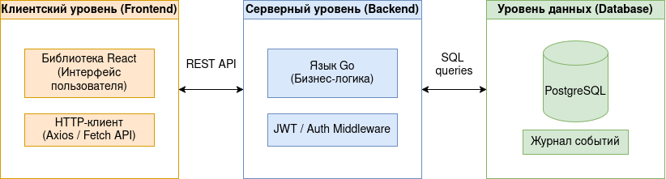Рисунок 2.3 – Функциональная схема веб-приложения
Структура системы включает три ключевых функциональных области, каждая из которых отвечает за определенный этап обработки информации: область взаимодействия с пользователем: область бизнес-логики: область хранения данных. Область взаимодействия, реализованная на базе библиотеки React, обеспечивает прием данных от клиентов и сотрудников через интерактивные формы, выполняет предварительную проверку вводимых сведений и передает структурированные запросы на сервер по протоколу REST. Динамическое обновление интерфейса без перезагрузки страниц позволяет оперативно отображать изменения статусов заявок и актуальные остатки комплектующих, что повышает удобство работы персонала организации.
Серверная область, разработанная на языке Golang с использованием принципов Clean Architecture, является центральным звеном системы. Она осуществляет прием входящих HTTP-запросов, проводит окончательную проверку данных и инициирует выполнение соответствующих сценариев использования: регистрацию нового обращения: назначение мастера: списание запчастей со склада: формирование аналитических отчетов. Благодаря возможностям языка Go по работе с многопоточностью, сервер обеспечивает параллельную обработку запросов от множества пользователей, сохраняя высокую скорость отклика даже в периоды пиковой нагрузки на сервисный центр.
Область хранения данных основывается на СУБД PostgreSQL и обеспечивает надежную фиксацию всех изменений в состоянии системы. Взаимодействие между серверной логикой и базой данных осуществляется через уровень доступа к данным, который преобразует программные объекты в SQL-запросы. Функциональная схема предусматривает обязательную запись всех значимых событий в журнал событий, что гарантирует прозрачность действий сотрудников и позволяет восстановить историю обработки любой заявки. Интеграция данных областей в единую программную среду обеспечивает стабильное функционирование веб-приложения и достижение поставленных целей автоматизации.

2.6 Описание алгоритмов функционирования системы
Алгоритмическое обеспечение определяет логическую последовательность операций, выполняемых программными модулями для реализации производственных задач сервисного центра. Описание алгоритмов позволяет формализовать процессы преобразования информации и гарантирует стабильную работу системы при различных сценариях взаимодействия пользователей с интерфейсом веб-приложения. Блок-схема алгоритма регистрации и обработки заявки представлена на рисунке 2.4.

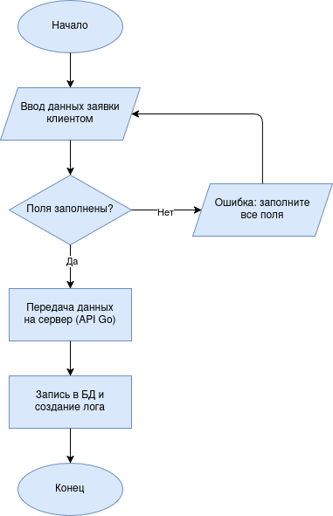
Рисунок 2.4 – Блок-схема алгоритма регистрации и обработки заявки
Основополагающим процессом является алгоритм регистрации сервисного обращения со стороны клиента. Процесс инициируется при заполнении пользователем интерактивной формы в публичной части приложения. На первом этапе выполняется валидация данных на стороне клиента: проверка заполнения обязательных реквизитов и корректности описания неисправности. После успешной проверки сформированный пакет данных в формате JSON передается на серверную часть (Golang). Алгоритм обработки на стороне сервера включает окончательную верификацию параметров и выполнение транзакции по записи сведений в базу данных PostgreSQL. В случае возникновения технических ошибок на любом из этапов, алгоритм прерывает выполнение и возвращает пользователю соответствующее уведомление, что исключает появление в системе некорректных или неполных записей.
Параллельно с регистрацией заявки реализуется алгоритм аудита и логирования. Сразу после успешного сохранения данных о ремонте, система автоматически инициирует создание записи в Журнале событий. В ходе выполнения данного алгоритма фиксируются уникальный идентификатор заявки, тип произведенного действия и точная временная метка. Для административной части приложения предусмотрены дополнительные алгоритмы авторизации сотрудников, основанные на проверке защищенных ключей доступа (JWT), что обеспечивает разграничение полномочий между диспетчерами и мастерами при управлении жизненным циклом заявки.
Программная реализация аналитических функций основывается на алгоритмах агрегации сведений из хранилища данных. Система выполняет выборку накопленной информации за заданный интервал времени, проводя группировку по статусам обращений и категориям техники. В ходе работы алгоритма вычисляются суммарные показатели эффективности работы сервисного центра, которые затем передаются в интерфейс администратора для формирования аналитических отчетов. Совокупность описанных алгоритмов обеспечивает эффективную автоматизацию учета и позволяет оперативно контролировать деятельность всех подразделений организации.

Выводы по главе 2
Во второй главе выпускной квалификационной работы выполнено комплексное проектирование веб-приложения для учёта и анализа заявок пользователей. Разработанная архитектура системы основывается на трехзвенной модели с использованием библиотеки React для создания динамического пользовательского интерфейса и языка Golang для реализации серверной логики. Применение принципов модульности обеспечивает независимость бизнес-правил сервисного центра и гарантирует высокую масштабируемость программного продукта.
Проектирование структуры базы данных прошло последовательные этапы концептуального, логического и физического моделирования, что позволило сформировать надежное хранилище информации в СУБД PostgreSQL. Сформированная спецификация типов данных и внедрение механизмов логирования обеспечивают минимизацию избыточности данных и возможность аудита действий персонала. Выбранные технические решения выступают фундаментом для эффективного выполнения транзакционных операций и быстрого поиска сведений в системе.
Разработанная функциональная схема визуализирует информационные потоки между компонентами системы, подтверждая логическую связность модулей веб-приложения. Формализация ключевых алгоритмов, включая процессы регистрации заявок клиентами и механизмы разграничения прав доступа для сотрудников, позволила детально описать программную логику реализации бизнес-задач организации. Результаты проектного этапа, представленные в данной главе, являются необходимой базой для перехода к программной реализации системы в третьей главе.

3 Разработка веб-приложения для учёта и анализа заявок пользователей

3.1 Создание базы данных системы
Реализация базы данных выступает фундаментом программного продукта, обеспечивающим надежное хранение и эффективную обработку сведений о персонале организации и жизненном цикле сервисных обращений. В качестве системы управления базами данных используется объектно-реляционная СУБД PostgreSQL, выбор которой обусловлен необходимостью поддержки транзакционной целостности и надежного разграничения доступа. Взаимодействие серверной части на языке Go с хранилищем осуществляется посредством стандартной библиотеки пакетов sql и драйвера pq, реализующего механизмы выполнения SQL-запросов для работы с данными. Процесс создания таблиц базируется на спроектированной физической модели и включает определение типов данных, первичных ключей и связей между сущностями.
На начальном этапе реализации выполняется создание таблицы для хранения учетных записей сотрудников, имеющих доступ к административной панели системы. В соответствии с утвержденной архитектурой, авторизация требуется исключительно для администраторов, диспетчеров и мастеров, чьи данные проверяются с использованием JWT-токенов и алгоритма хеширования Bcrypt. Для автоматической генерации идентификаторов применяется тип данных SERIAL, а для обеспечения уникальности записей используются ограничения по номеру телефона. Структура таблицы пользователей представлена в листинге 3.1.
Листинг 3.1 – Создание таблицы пользователей
CREATE TABLE users (
id_user SERIAL PRIMARY KEY,
full_name VARCHAR(255) NOT NULL,
role VARCHAR(50) NOT NULL,
phone VARCHAR(20) NOT NULL UNIQUE,
password_hash VARCHAR(255) NOT NULL,
created_at TIMESTAMP DEFAULT CURRENT_TIMESTAMP
);
Центральным компонентом системы является таблица для учета сервисных обращений. Согласно функциональным требованиям, клиенты подают заявки через публичную форму без предварительной регистрации, что детерминирует хранение контактных данных заказчика непосредственно в записи о билете. Поле для идентификатора ответственного мастера master_id предусматривает возможность сохранения неопределенного значения (NULL) до момента распределения заявки диспетчером. Программный код создания таблицы заявок приведен в листинге 3.2.
Листинг 3.2 – Создание таблицы заявок
CREATE TABLE tickets (
id_ticket SERIAL PRIMARY KEY,
client_name VARCHAR(255) NOT NULL,
client_phone VARCHAR(20) NOT NULL,
device_type VARCHAR(100) NOT NULL,
description TEXT NOT NULL,
status VARCHAR(50) NOT NULL DEFAULT 'Новая',
master_id INTEGER REFERENCES users(id_user) ON DELETE SET NULL,
created_at TIMESTAMP DEFAULT CURRENT_TIMESTAMP,
updated_at TIMESTAMP DEFAULT CURRENT_TIMESTAMP
);
Для обеспечения прозрачности деятельности организации и реализации функций аудита в базу данных внедряется таблица журнала событий. Она фиксирует ключевые изменения состояний заявок и действия авторизованных сотрудников, позволяя восстанавливать историю обработки обращений для контроля качества сервиса. Описание структуры таблицы для логирования приведено в листинге 3.3.
Листинг 3.3 – Создание таблицы журнала событий

CREATE TABLE event_log (
id_event SERIAL PRIMARY KEY,
ticket_id INTEGER REFERENCES tickets(id_ticket) ON DELETE CASCADE,
user_id INTEGER REFERENCES users(id_user),
action_type VARCHAR(100) NOT NULL,
details TEXT,
created_at TIMESTAMP DEFAULT CURRENT_TIMESTAMP
);
Целостность хранимых сведений на физическом уровне поддерживается через систему ограничений: использование атрибутов NOT NULL гарантирует обязательность заполнения описания неисправности и контактных данных клиента; механизмы PRIMARY KEY исключают появление дублирующих записей; внешние ключи FOREIGN KEY обеспечивают ссылочную прозрачность между сотрудниками и закрепленными за ними заявками. Сформированная структура таблиц в СУБД PostgreSQL создает устойчивый информационный фундамент для последующей реализации серверных сценариев на Go и интерфейсов взаимодействия на базе библиотеки React.

3.2 Реализация механизма аутентификации пользователей
Реализация механизмов разграничения доступа является критически важным аспектом информационной безопасности веб-приложения, обеспечивающим защиту конфиденциальных сведений о клиентах и операционной деятельности организации. Согласно функциональным требованиям, в системе реализуется гибридная модель доступа: для клиентов предусматривается публичная форма подачи заявок без предварительной регистрации, в то время как сотрудники организации проходят процедуру обязательной аутентификации для работы в административном интерфейсе. Процесс подтверждения подлинности персонала основывается на использовании защищенных веб-токенов (JWT) и криптографического хеширования паролей с применением алгоритма Bcrypt, что исключает хранение учетных данных в открытом виде и повышает устойчивость системы к компрометации.
Серверная часть приложения на языке Go обеспечивает выполнение процедур проверки прав и генерации сессионных идентификаторов в рамках слоя бизнес-логики. При получении запроса на вход система производит поиск записи в таблице пользователей по уникальному номеру телефона, после чего выполняет сравнение переданного пароля с сохраненной хеш-суммой: в случае успеха инициируется процесс формирования токена, содержащего идентификатор пользователя и его роль. Использование структуры JWT позволяет передавать информацию о полномочиях диспетчера или мастера в зашифрованном виде, обеспечивая безопасное взаимодействие фронтенда с методами API. Ниже представлен листинг кода на языке Go, реализующий функции генерации токена и хеширования данных.
Листинг 3.4 – Реализация функций безопасности на Backend (Go)
// Хеширование пароля сотрудника перед сохранением в базу данных
func HashPassword(password string) (string, error) {
bytes, err := bcrypt.GenerateFromPassword([]byte(password), 14)
return string(bytes), err
}

// Генерация JWT для авторизованного персонала
func CreateToken(userID int, role string) (string, error) {
token := jwt.NewWithClaims(jwt.SigningMethodHS256, jwt.MapClaims{
"user_id": userID,
"role": role,
"exp": time.Now().Add(time.Hour * 24).Unix(),
})
return token.SignedString([]byte(os.Getenv("JWT_SECRET")))
}
Клиентская часть веб-приложения, реализованная на базе библиотеки React, обеспечивает взаимодействие персонала с формами входа и управление состоянием авторизации. Интерфейс административной панели содержит функциональный компонент для ввода учетных данных, который выполняет отправку запроса на сервер и сохранение полученного JWT-токена в локальном хранилище браузера для последующего включения в заголовки HTTP-запросов. Программная логика предусматривает использование хуков для контроля жизненного цикла сессии: при отсутствии валидного идентификатора доступа система ограничивает отображение внутренних страниц и перенаправляет пользователя на форму входа, предотвращая несанкционированное использование ресурсов.
Листинг 3.5 – Реализация формы входа на Frontend (React)
const LoginForm = () => {
const [phone, setPhone] = useState("");
const [password, setPassword] = useState("");

const handleLogin = async (e) => {
e.preventDefault();
try {
const response = await api.post("/auth/login", { phone, password });
if (response.data.token) {
localStorage.setItem("token", response.data.token);
window.location.href = "/dashboard";
}
} catch (error) {
alert("Ошибка аутентификации");
}
};

return (
<form onSubmit={handleLogin}>
<input type="text" placeholder="Телефон" onChange={(e) => setPhone(e.target.value)} />
<input type="password" placeholder="Пароль" onChange={(e) => setPassword(e.target.value)} />
<button type="submit">Войти в систему</button>
</form>
);
};
Окончательная верификация полномочий в веб-приложении осуществляется посредством промежуточного программного обеспечения на серверном уровне. Алгоритм проверки перехватывает каждый входящий запрос к защищенным методам базы данных, декодирует токен и сопоставляет роль сотрудника с правами доступа к конкретной функции: ограничение прав гарантирует, что мастера имеют доступ только к назначенным им заявкам, в то время как функции аналитики и управления штатом доступны исключительно администраторам. Реализованная многоуровневая архитектура аутентификации создает надежный барьер для защиты данных сервисного центра и обеспечивает соответствие программного продукта установленным нормам информационной безопасности.

3.3 Реализация операций работы с заявками в базе данных
Программное обеспечение для взаимодействия с базой данных на серверном уровне является центральным компонентом системы, реализующим логику управления жизненным циклом сервисного обращения. В соответствии с утвержденной архитектурой, серверная часть на языке Go обеспечивает выполнение операций по созданию, чтению и обновлению записей в таблице tickets, а также автоматическое ведение журнала событий в таблице event_log. Взаимодействие с СУБД PostgreSQL организуется через слой репозиториев, что позволяет изолировать SQL-запросы от бизнес-логики приложения и гарантирует высокую поддерживаемость программного кода.
Ключевой операцией системы является регистрация нового обращения, инициируемая клиентом через публичную форму. Поскольку клиенты не проходят процедуру авторизации, их контактные данные передаются в теле запроса и сохраняются непосредственно в атрибуты client_name и client_phone записи о билете. Программная реализация функции создания заявки предусматривает использование транзакций для обеспечения атомарности: после успешной вставки записи в таблицу билетов система автоматически фиксирует начальное событие в журнале аудита. Ниже представлен листинг кода на языке Go, реализующий функцию регистрации обращения.
Листинг 3.6 – Реализация функции создания заявки на Backend (Go)
func (r *TicketRepository) CreateTicket(ticket *models.Ticket) (int, error) {
var ticketID int
query := `INSERT INTO tickets (client_name, client_phone, device_type, description, status)
VALUES ($1, $2, $3, $4, 'Новая') RETURNING id_ticket`

// Выполнение вставки и получение ID новой заявки
err := r.db.QueryRow(query, ticket.ClientName, ticket.ClientPhone,
ticket.DeviceType, ticket.Description).Scan(&ticketID)
if err != nil {
return 0, err
}

// Автоматическая фиксация события в журнале
logQuery := `INSERT INTO event_log (ticket_id, action_type, details)
VALUES ($1, 'Создание', 'Заявка зарегистрирована через веб-форму')`
r.db.Exec(logQuery, ticketID)

return ticketID, nil
}
Управление состояниями заявок в административной панели осуществляется сотрудниками организации и включает операции назначения мастера и изменения текущего статуса обработки. Алгоритм обновления предусматривает обязательную валидацию идентификатора исполнителя: система проверяет существование пользователя с ролью мастера в базе данных перед закреплением за ним заявки. При каждом изменении статуса (например, перевод из состояния «В работе» в «Завершена») сервер инициирует запись в Журнал событий, сохраняя идентификатор сотрудника, совершившего действие, и временную метку, что необходимо для последующего анализа производительности труда персонала.
Листинг 3.7 – Реализация функции обновления статуса и логирования (Go)
func (r *TicketRepository) UpdateStatus(ticketID int, userID int, newStatus string) error {
query := `UPDATE tickets SET status = $1, updated_at = NOW() WHERE id_ticket = $2`
_, err := r.db.Exec(query, newStatus, ticketID)
if err != nil {
return err
}

// Логирование изменения статуса авторизованным сотрудником
logQuery := `INSERT INTO event_log (ticket_id, user_id, action_type, details)
VALUES ($1, $2, 'Смена статуса', $3)`
r.db.Exec(logQuery, ticketID, userID, "Новый статус: "+newStatus)

return nil
}
Для формирования оперативной отчетности и отображения данных в интерфейсе диспетчера реализованы механизмы фильтрации и выборки заявок. Программная логика поддерживает получение списков обращений по различным критериям: текущему мастеру: категории неисправной техники: временному интервалу создания. Применение индексов B-tree по полям status и created_at на физическом уровне базы данных обеспечивает высокую скорость выполнения SELECT-запросов даже при значительном объеме накопленной информации. Реализованный комплекс операций работы с данными в СУБД PostgreSQL позволяет полностью автоматизировать учет жизненного цикла сервисной заявки и исключает потерю информации при взаимодействии подразделений компании.

3.4 Обработка запросов в веб-приложении
Программная реализация механизмов взаимодействия между пользовательским интерфейсом и серверной частью основывается на принципах архитектурного стиля REST, что обеспечивает стандартизацию обмена данными и независимость компонентов системы. Обработка запросов в веб-приложении осуществляется посредством передачи структурированных сообщений в формате JSON по протоколу HTTP: клиентская часть на базе React инициирует асинхронные вызовы к серверным точкам доступа, а сервер на языке Go выполняет маршрутизацию, валидацию и запуск соответствующих сценариев бизнес-логики. Реализация данного взаимодействия в рамках Clean Architecture позволяет четко разграничить слой представления и внутренние механизмы обработки информации.
Серверная часть приложения на языке Go реализует набор обработчиков (handlers), ответственных за прием входящих соединений и преобразование данных из сетевого формата во внутренние структуры системы. Для каждой функциональной возможности, такой как регистрация обращения или получение списка билетов, определяется уникальный маршрут и метод запроса. В процессе обработки сервер выполняет ряд последовательных операций: извлечение параметров из тела запроса или строки адреса: проверку корректности типов данных: вызов методов репозитория для взаимодействия с СУБД PostgreSQL. Программный код типичного обработчика для создания новой заявки приведен в листинге 3.8.
Листинг 3.8 – Реализация серверного обработчика создания заявки на Go
func (h *TicketHandler) CreateTicket(w http.ResponseWriter, r *http.Request) {
var input models.TicketInput

// Декодирование JSON из тела запроса в структуру данных
if err := json.NewDecoder(r.Body).Decode(&input); err != nil {
http.Error(w, "Некорректный формат данных", http.StatusBadRequest)
return
}

// Вызов слоя бизнес-логики для сохранения заявки
ticketID, err := h.UseCase.RegisterNewTicket(input)
if err != nil {
http.Error(w, "Ошибка при сохранении заявки", http.StatusInternalServerError)
return
}

// Формирование и отправка успешного ответа
w.Header().Set("Content-Type", "application/json")
json.NewEncoder(w).Encode(map[string]int{"id_ticket": ticketID})
}
На стороне фронтенда взаимодействие с серверным API реализуется через специализированные модули-сервисы, которые инкапсулируют логику сетевых вызовов и обеспечивают обработку ответов. Использование библиотеки React в сочетании с современными инструментами выполнения HTTP-запросов позволяет организовать реактивное обновление интерфейса: при отправке формы регистрации новой техники приложение переходит в состояние ожидания, блокируя повторные нажатия, а по завершении операции уведомляет пользователя о результате. Логика обработки запроса на стороне клиента, использующая функциональные компоненты и хуки, представлена в следующем листинге.
Листинг 3.9 – Реализация функции отправки запроса на React
const useTicketForm = () => {
const [loading, setLoading] = useState(false);

const submitTicket = async (ticketData) => {
setLoading(true);
try {
const response = await fetch('/api/tickets', {
method: 'POST',
headers: { 'Content-Type': 'application/json' },
body: JSON.stringify(ticketData)
});

if (response.ok) {
const result = await response.json();
console.log("Заявка успешно создана, ID:", result.id_ticket);
}
} catch (error) {
console.error("Ошибка сетевого взаимодействия:", error);
} finally {
setLoading(false);
}
};

return { submitTicket, loading };
};
Обеспечение надежности обработки запросов достигается за счет внедрения механизмов централизованной обработки ошибок и промежуточного программного обеспечения на серверном уровне. Система выполняет автоматический контроль длительности выполнения операций и корректности заголовков, а при возникновении исключительных ситуаций возвращает унифицированные коды состояний HTTP, которые интерпретируются интерфейсом для вывода понятных пользователю сообщений. Реализованная модель обработки запросов гарантирует высокую скорость отклика веб-приложения и обеспечивает стабильную передачу данных между выездными сотрудниками и централизованной базой данных сервисного центра.

3.5 Формирование пользовательского интерфейса веб-приложения
Программная реализация пользовательского интерфейса выступает завершающим этапом создания визуальной среды взаимодействия, обеспечивающей доступ персонала и клиентов к функциональным возможностям системы. В соответствии с принятым технологическим стеком разработка фронтенд-части осуществляется на базе библиотеки React, что позволяет создавать высокопроизводительные одностраничные приложения (SPA) с динамическим обновлением данных без перезагрузки страниц. Использование компонентного подхода обеспечивает модульность кода, упрощает его поддержку и позволяет реализовать адаптивный дизайн, необходимый для корректного отображения интерфейса на мобильных устройствах мастеров при работе на выезде.
Интерфейс системы разделяется на две ключевые области: публичную форму для регистрации обращений клиентами и защищенную панель управления для сотрудников организации. Публичный модуль не требует прохождения процедуры аутентификации и содержит форму ввода, включающую поля для указания имени клиента, контактного телефона, типа неисправной техники и текстового описания дефекта. Программная логика компонента формы включает первичную валидацию данных на стороне клиента, что предотвращает отправку некорректных запросов к серверной части и снижает нагрузку на базу данных. Реализация компонента формы подачи заявки на языке React представлена в листинге 3.10.
Листинг 3.10 – Программная реализация формы регистрации заявки на React
const TicketCreateForm = () => {
const [ticket, setTicket] = useState({ client_name: '', client_phone: '', device_type: '', description: '' });

const handleSubmit = async (e) => {
e.preventDefault();
// Передача данных на Backend через REST API в формате JSON
const response = await fetch('/api/tickets', {
method: 'POST',
headers: { 'Content-Type': 'application/json' },
body: JSON.stringify(ticket)
});
if (response.ok) alert("Заявка успешно зарегистрирована");
};

return (
<form onSubmit={handleSubmit}>
<input name="client_name" placeholder="Ваше имя" onChange={(e) => setTicket({...ticket, client_name: e.target.value})} />
<input name="client_phone" placeholder="Телефон" onChange={(e) => setTicket({...ticket, client_phone: e.target.value})} />
<input name="device_type" placeholder="Тип техники" onChange={(e) => setTicket({...ticket, device_type: e.target.value})} />
<textarea name="description" placeholder="Описание проблемы" onChange={(e) => setTicket({...ticket, description: e.target.value})} />
<button type="submit">Отправить заявку</button>
</form>
);
};
Административный интерфейс сотрудников строится по модульному принципу и включает в себя экран авторизации, список текущих заявок с функциями фильтрации и детальную страницу билета для управления его статусом. Взаимодействие с защищенными методами API осуществляется посредством передачи JWT-токена в заголовках HTTP-запросов, что гарантирует разграничение прав доступа между диспетчером, назначающим мастеров, и специалистами, фиксирующими результаты ремонта. Центральным элементом панели управления является интерактивная таблица, отображающая сведения из базы данных: уникальный номер билета, статус обработки и дату создания. Для реализации реактивности интерфейса применяются хуки состояния и эффектов, которые обеспечивают автоматическое обновление списка при поступлении новых обращений. Программный код компонента для отображения списка заявок приведен в листинге 3.11.
Листинг 3.11 – Реализация компонента списка заявок в админ-панели (React)
const TicketList = () => {
const [tickets, setTickets] = useState([]);

useEffect(() => {
// Получение данных по защищенному протоколу с использованием токена
const fetchTickets = async () => {
const token = localStorage.getItem("token");
const response = await fetch('/api/admin/tickets', {
headers: { 'Authorization': `Bearer ${token}` }
});
const data = await response.json();
setTickets(data);
};
fetchTickets();
}, []);

return (
<div className="ticket-list">
{tickets.map(t => (
<div key={t.id_ticket} className={`status-${t.status}`}>
<h3>Заявка №{t.id_ticket} - {t.device_type}</h3>
<p>Клиент: {t.client_name} | Статус: {t.status}</p>
<button onClick={() => updateStatus(t.id_ticket)}>Сменить статус</button>
</div>
))}
</div>
);
};
Обеспечение высокого качества пользовательского опыта достигается за счет внедрения механизмов обратной связи и обработки исключительных ситуаций непосредственно в интерфейсе. При возникновении сетевых ошибок или отказе в доступе система выводит унифицированные уведомления, ориентируя пользователя на дальнейшие действия; использование CSS-препроцессоров и библиотек стилизации позволяет добиться визуальной целостности всех функциональных зон приложения. Сформированный пользовательский интерфейс в сочетании с серверной логикой на языке Go и хранилищем PostgreSQL обеспечивает эффективную автоматизацию процессов учета заявок и создает удобную среду для оперативной деятельности всех категорий персонала сервисной компании.

3.6 Реализация модулей анализа и отчётности по заявкам
Программная реализация аналитических модулей является завершающим этапом создания функциональной части веб-приложения, обеспечивающим трансформацию накопленных в базе данных сведений в структурированную управленческую информацию. В соответствии с архитектурным подходом Clean Architecture, логика формирования отчётов распределяется между серверной частью на языке Go, выполняющей агрегацию данных из СУБД PostgreSQL, и клиентским интерфейсом на React, ответственным за визуализацию ключевых показателей эффективности. Основная цель данных модулей заключается в предоставлении руководству инструментов для оперативного мониторинга жизненного цикла заявок, оценки производительности труда мастеров и контроля качества обслуживания клиентов на основе объективных цифровых метрик.
Серверная реализация аналитических функций основывается на выполнении специализированных SQL-запросов к таблицам tickets и event_log для вычисления статистических параметров. Программный слой репозиториев на Go обеспечивает группировку данных по статусам обращений, типам техники и идентификаторам исполнителей, что позволяет в режиме реального времени получать сведения о текущей загрузке сервисного центра. Для обеспечения высокой скорости обработки больших массивов информации применяются механизмы агрегации СУБД, минимизирующие объем передаваемых между сервером и базой данных сведений. Листинг программного кода, реализующего получение статистики по состояниям заявок, представлен ниже.
Листинг 3.12 – Реализация агрегации данных по статусам на Backend (Go)
func (r *TicketRepository) GetStatusStatistics() (map[string]int, error) {
stats := make(map[string]int)
query := `SELECT status, COUNT(*) FROM tickets GROUP BY status`

rows, err := r.db.Query(query)
if err != nil {
return nil, err
}
defer rows.Close()

for rows.Next() {
var status string
var count int
if err := rows.Scan(&status, &count); err == nil {
stats[status] = count
}
}
return stats, nil
}
Визуальное представление отчетности в интерфейсе сотрудника реализуется посредством специализированных React-компонентов, которые преобразуют полученные от API JSON-ответы в интерактивные сводки и таблицы. Программная логика фронтенда поддерживает динамическую фильтрацию отчётов по временным интервалам, что позволяет анализировать динамику поступления заявок и выявлять периоды пиковой нагрузки на организацию. Использование состояния (state) React гарантирует мгновенное обновление аналитических панелей при изменении критериев выборки без необходимости полной перезагрузки интерфейса. Пример реализации компонента для отображения аналитической сводки приведен в листинге 3.13.
Листинг 3.13 – Реализация аналитической панели на Frontend (React)
const AnalyticsDashboard = () => {
const [stats, setStats] = useState({});

useEffect(() => {
const loadStats = async () => {
const response = await fetch('/api/admin/stats/status', {
headers: { 'Authorization': `Bearer ${localStorage.getItem("token")}` }
});
const data = await response.json();
setStats(data);
};
loadStats();
}, []);

return (
<div className="stats-container">
<h2>Статистика обработки заявок</h2>
<div className="stats-grid">
{Object.entries(stats).map(([status, count]) => (
<div key={status} className="stat-card">
<span>{status}: </span>
<strong>{count}</strong>
</div>
))}
</div>
</div>
);
};
Особое значение в системе отчётности занимает модуль аудита, функционирующий на базе таблицы event_log и позволяющий детально восстановить историю обработки любой заявки. Программные алгоритмы анализируют временные метки событий «Смена статуса» для автоматического расчета среднего времени восстановления техники (MTTR) и оценки соблюдения регламентных сроков исполнителями. Внедрение данных механизмов анализа в структуру веб-приложения ликвидирует ранее выявленные информационные разрывы и обеспечивает административный аппарат компании достоверной базой для принятия обоснованных управленческих решений и совершенствования системы мотивации персонала. Совокупность реализованных модулей анализа и отчётности подтверждает достижение целей автоматизации и готовность информационной системы к эксплуатации в условиях сервисного центра.

Выводы по главе 3
В третьей главе выполнена программная реализация веб-приложения для учёта и анализа заявок пользователей в сервисной компании. Реализована структура базы данных, обеспечивающая надежное хранение сведений о персонале, сервисных обращениях и системных событиях: использование ограничений целостности и механизмов ссылочной прозрачности позволило сформировать устойчивый информационный фундамент для функционирования программных сценариев и исключить возникновение логических аномалий при обработке данных.
Разработаны программные модули управления жизненным циклом заявки и сформирован пользовательский интерфейс. Реализованные механизмы взаимодействия обеспечивают высокую скорость отклика системы и эффективную обработку входящих запросов. Использование адаптивного дизайна интерфейса гарантирует комфортную работу персонала организации как со стационарных рабочих мест диспетчеров, так и с мобильных устройств технических специалистов при выездном обслуживании.
Реализован механизм аутентификации пользователей, обеспечивающий надежное разграничение прав доступа между сотрудниками сервисного центра и защиту конфиденциальных сведений о клиентах. Разработанные модули анализа и отчётности позволяют в автоматическом режиме рассчитывать показатели эффективности деятельности, включая статистику загрузки мастеров и среднее время восстановления техники, что ликвидирует ранее выявленные информационные разрывы в процессах компании.
Полученные результаты подтверждают возможность практической реализации системы и демонстрируют готовность разработанного программного продукта к эксплуатации в условиях сервисной организации.

ЗАКЛЮЧЕНИЕ
В ходе выполнения выпускной квалификационной работы было разработано веб-приложение для автоматизации процесса приёма, учёта и анализа заявок пользователей в сервисной компании, предназначенное для обеспечения эффективного взаимодействия клиентов и сотрудников организации, а также повышения оперативности обработки обращений.
Актуальность проведённого исследования обусловлена необходимостью трансформации традиционных методов управления в сервисных центрах и перехода к цифровым моделям взаимодействия. В условиях высокой конкуренции на рынке услуг по ремонту бытовой техники отсутствие единой информационной среды и использование разрозненных инструментов фиксации данных приводят к возникновению информационных разрывов, снижению производительности труда персонала и потере лояльности потребителей.
В процессе выполнения выпускной квалификационной работы в соответствии с утвержденным заданием были решены следующие задачи:
- Проанализированы существующие подходы и программные решения для управления заявками пользователей в сервисных организациях.
- Исследованы особенности бизнес-процессов обработки заявок в сервисной компании.
- Сформированы требования к веб-приложению для учёта и анализа пользовательских заявок.
- Обоснован выбор программных средств для реализации веб-приложения для учёта и анализа заявок пользователей в сервисной компании.
- Спроектирована структура базы данных для хранения информации о пользователях, заявках и статусах их обработки.
- Реализовано веб-приложение для учёта и анализа заявок пользователей в сервисной компании.
Результатом выполненной работы является программный продукт, обеспечивающий автоматизацию полного жизненного цикла сервисного обращения. Разработанная система позволяет: — осуществлять регистрацию обращений клиентами через публичную веб-форму без предварительной авторизации; — выполнять защищённый вход сотрудников (диспетчеров и мастеров) в административную панель с использованием JWT-токенов; — управлять состояниями заявок, назначать ответственных исполнителей и фиксировать результаты диагностики; — вести автоматизированный аудит действий персонала через «Журнал событий»; — формировать аналитическую отчётность по ключевым показателям эффективности деятельности сервисного центра.
Практическая значимость разработанной системы заключается в возможности её внедрения в операционную деятельность сервисных компаний для ликвидации информационных разрывов между подразделениями и обеспечения прозрачности мониторинга заявок на всех этапах исполнения. Использование приложения позволяет руководству получать достоверные данные для контроля KPI персонала и сокращать среднее время восстановления техники за счёт оперативного взаимодействия выездных мастеров с диспетчерской службой.
Перспективными направлениями дальнейшего развития разработанного веб-приложения являются: расширение функционала складского учёта запчастей; интеграция с внешними картами для оптимизации логистики мастеров; разработка специализированного мобильного клиента с поддержкой PWA; внедрение алгоритмов интеллектуального распределения заявок на основе текущей геопозиции сотрудников.
Поставленная цель выпускной квалификационной работы — разработка веб-приложения для учёта и анализа заявок пользователей в сервисной компании — достигнута. Реализован работоспособный программный продукт, соответствующий всем заявленным функциональным и техническим требованиям.

СПИСОК ИСПОЛЬЗОВАННЫХ ИСТОЧНИКОВ
- Нетесова, О. Ю. Информационные технологии в экономике : учебное пособие. – Москва : Издательство Юрайт, 2023. – 178 с.
- Демин, Г. А. Методы принятия управленческих решений. – Пермь : ПГНИУ, 2019. – 88 с.
- Федеральный закон «Об информации, информационных технологиях и о защите информации» от 27.07.2006 № 149-ФЗ.
- Федеральный закон «О персональных данных» от 27.07.2006 № 152-ФЗ.
- ГОСТ 34.601–90. Информационная технология. Комплекс стандартов на автоматизированные системы. Стадии создания автоматизированных систем. – М.: Стандартинформ, 2009.
- ГОСТ 34.602–89. Информационная технология. Техническое задание на создание автоматизированной системы. – М.: Стандартинформ, 2009.
- ГОСТ Р ИСО/МЭК 12207–2010. Информационная технология. Процессы жизненного цикла программных средств. – М.: Стандартинформ, 2010.
- ГОСТ 19.101–77. Единая система программной документации. Виды программ и программных документов. – М.: Стандартинформ, 2010.
- ГОСТ 34.603–92. Информационная технология. Виды испытаний автоматизированных систем. – М.: Стандартинформ, 2009.
- Мартин Р. Чистая архитектура. Искусство разработки программного обеспечения. – СПб.: Питер, 2021. – 352 с.
- Донован А. А., Керниган Б. У. Язык программирования Go. – М.: Вильямс, 2016. – 432 с.
- Стоянов С. Реактивное программирование с помощью React. – М.: ДМК Пресс, 2019. – 240 с.
- Уильямс Э. PostgreSQL 14. Мастерство разработки. – М.: ДМК Пресс, 2022. – 650 с.
- Демин Г.А. Методы принятия управленческих решений. – Пермь: ПГНИУ, 2019. – 88 с.
- Назаров С. В. Архитектура и проектирование программных систем. – М.: ИНФРА-М, 2020. – 374 с.
- Тузовский А. Ф. Проектирование и разработка web-приложений. – М.: Юрайт, 2023. – 218 с.
- Маркин А. В. Программирование на SQL: учебник. – М.: Юрайт, 2024. – 805 с.
- Чистов Д. В., Мельников П. П. Проектирование информационных систем. – М.: Юрайт, 2023. – 293 с.
- Смирнов М. В., Толмасов Р. С. Администрирование реляционных баз данных. – М.: РТУ МИРЭА, 2021. – 98 с.
- Стружкин Н. П., Годин В. В. Базы данных: проектирование. – М.: Юрайт, 2024. – 477 с.
- Подобай Н. В. Методология и технология проектирования информационных систем. – Брянск: Новый проект, 2022. – 185 с.
- Нетесова О. Ю. Информационные технологии в экономике: учебное пособие. – М.: Юрайт, 2023. – 178 с.
- Новожилов О. П. Архитектура ЭВМ и систем. – М.: Юрайт, 2023. – 276 с.
- Рындин Н. А., Саргсян Э. Р. Архитектура информационных систем. – Воронеж: Научная книга, 2022. – 142 с.
- Леоненков А. В. Объектно-ориентированный анализ и проектирование с использованием UML. – М.: ИНТУИТ, 2020. – 317 с.
- Моргачев И. В. Управление проектами. – Волгоград: Волгоградский ГАУ, 2023. – 88 с.
- Самойленко В. С., Федотова А. Ю. Архитектура интеллектуальной системы поддержки принятия решений // Международный научно-исследовательский журнал. – 2021. – № 8. – С. 45–49.
- Селивонин А. Е. Бизнес-аналитика и системы поддержки принятия решений в информационных технологиях // Управление сложными системами. – 2023. – № 2. – С. 32–38.
- Соболева Ю. П., Гулин Р. С. Обзор систем поддержки принятия решений в маркетинговой деятельности // Вестник Академии знаний. – 2024. – № 2. – С. 78–84.
- Таранушич А. В., Названова И. А. Информационное обеспечение маркетинговой деятельности предприятия // Вестник ТИУиЭ. – 2021. – № 3. – С. 25–30.
- Go Programming Language: Specification and Standard Library. – Google Open Source, 2024. – 1120 p. (на англ. яз.).
- React Library: Core Principles and API Reference. – Menlo Park: Meta Platforms Inc., 2024. – 840 p. (на англ. яз.).
- PostgreSQL Global Development Group: Database Administration Guide. – Red Bank: PostgreSQL Project, 2024. – 2150 p. (на англ. яз.).
- JSON Web Token (JWT) Standard Specification. – IETF Trust, 2015. – 31 p. (на англ. яз.).
- Power D. J. Decision Support Systems: Concepts and Resources for Managers. – Greenwood Publishing, 2002. – 251 p.
- Turban E., Sharda R. Decision Support and Business Intelligence Systems. – Pearson, 2011. – 720 p.
- Laudon K., Laudon J. Management Information Systems. – Pearson, 2020. – 640 p.
- Kimball R., Ross M. The Data Warehouse Toolkit. – Wiley, 2013. – 608 p.
- Pressman R. Software Engineering: A Practitioner's Approach. – McGraw-Hill, 2014. – 976 p.
- Sommerville I. Software Engineering. – Pearson, 2016. – 816 p.

ПРИЛОЖЕНИЕ А

Листинг программного кода веб-приложения
Листинг А.1 – Модели данных и структуры на языке Go
package models

import "time"

type User struct {
ID int `json:"id_user" db:"id_user"`
FullName string `json:"full_name" db:"full_name"`
Role string `json:"role" db:"role"` // admin, dispatcher, master
Phone string `json:"phone" db:"phone"`
PasswordHash string `json:"-" db:"password_hash"`
CreatedAt time.Time `json:"created_at" db:"created_at"`
}

// Ticket описывает сервисную заявку клиента
type Ticket struct {
ID int `json:"id_ticket" db:"id_ticket"`
ClientName string `json:"client_name" db:"client_name"`
ClientPhone string `json:"client_phone" db:"client_phone"`
DeviceType string `json:"device_type" db:"device_type"`
Description string `json:"description" db:"description"`
Status string `json:"status" db:"status"`
MasterID *int `json:"master_id" db:"master_id"`
CreatedAt time.Time `json:"created_at" db:"created_at"`
UpdatedAt time.Time `json:"updated_at" db:"updated_at"`
}

Листинг А.2 – Репозиторий для работы с базой данных PostgreSQL (Go)

package repository

import (
"database/sql"
"service_center/models"
)

type TicketRepository struct {
db *sql.DB
}

func (r *TicketRepository) CreateTicket(ticket *models.Ticket) (int, error) {
var ticketID int
query := `INSERT INTO tickets (client_name, client_phone, device_type, description)
VALUES ($1, $2, $3, $4) RETURNING id_ticket`

err := r.db.QueryRow(query, ticket.ClientName, ticket.ClientPhone,
ticket.DeviceType, ticket.Description).Scan(&ticketID)
if err != nil {
return 0, err
}

logQuery := `INSERT INTO event_log (ticket_id, action_type, details)
VALUES ($1, 'Создание', 'Заявка зарегистрирована через форму')`
r.db.Exec(logQuery, ticketID)

return ticketID, nil
}

func (r *TicketRepository) UpdateStatus(ticketID int, userID int, newStatus string) error {
query := `UPDATE tickets SET status = $1, updated_at = NOW() WHERE id_ticket = $2`
_, err := r.db.Exec(query, newStatus, ticketID)
if err != nil {
return err
}

logQuery := `INSERT INTO event_log (ticket_id, user_id, action_type, details)
VALUES ($1, $2, 'Смена статуса', $3)`
r.db.Exec(logQuery, ticketID, userID, "Новый статус: " + newStatus)

return nil
}

Листинг А.3 – Механизмы безопасности и Middleware (Go)

package middleware

import (
"net/http"
"strings"
"github.com/golang-jwt/jwt/v4"
)

func AuthMiddleware(next http.Handler) http.Handler {
return http.HandlerFunc(func(w http.ResponseWriter, r *http.Request) {
authHeader := r.Header.Get("Authorization")
if authHeader == "" {
http.Error(w, "Требуется авторизация", http.StatusUnauthorized)
return
}

tokenStr := strings.TrimPrefix(authHeader, "Bearer ")
claims := &jwt.MapClaims{}

token, err := jwt.ParseWithClaims(tokenStr, claims, func(t *jwt.Token) (interface{}, error) {
return []byte("secret_key"), nil
})

if err != nil || !token.Valid {
http.Error(w, "Невалидный токен", http.StatusForbidden)
return
}

next.ServeHTTP(w, r)
})
}

Листинг А.4 – Главный компонент фронтенда и маршрутизация (React)

import React from 'react';
import { BrowserRouter, Routes, Route } from 'react-router-dom';
import PublicForm from './components/PublicForm';
import AdminDashboard from './pages/AdminDashboard';
import Login from './pages/Login';

const App = () => {
return (
<BrowserRouter>
<div className="app-container">
<Routes>
{/* Публичная зона для клиентов */}
<Route path="/" element={<PublicForm />} />

{/* Авторизация сотрудников */}
<Route path="/login" element={<Login />} />

{/* Защищенная панель управления */}
<Route path="/dashboard" element={<AdminDashboard />} />
</Routes>
</div>
</BrowserRouter>
);
};

export default App;

Листинг А.5 – Компонент формы регистрации заявки (React)

import React, { useState } from 'react';

const TicketCreateForm = () => {
const [form, setForm] = useState({ client_name: '', client_phone: '', device_type: '', description: '' });

const handleSubmit = async (e) => {
e.preventDefault();
try {
const response = await fetch('/api/tickets', {
method: 'POST',
headers: { 'Content-Type': 'application/json' },
body: JSON.stringify(form)
});
if (response.ok) {
alert("Заявка принята! Мастер свяжется с вами.");
}
} catch (error) {
console.error("Ошибка при отправке:", error);
}
};

return (
<form className="public-form" onSubmit={handleSubmit}>
<h2>Оставить заявку на ремонт</h2>
<input placeholder="Имя" onChange={e => setForm({...form, client_name: e.target.value})} required />
<input placeholder="Телефон" onChange={e => setForm({...form, client_phone: e.target.value})} required />
<input placeholder="Техника" onChange={e => setForm({...form, device_type: e.target.value})} required />
<textarea placeholder="Что случилось?" onChange={e => setForm({...form, description: e.target.value})} required />
<button type="submit">Отправить</button>
</form>
);
};

export default TicketCreateForm;

Листинг А.6 – Компонент списка заявок в панели администратора (React)

import React, { useEffect, useState } from 'react';

const TicketList = () => {
const [tickets, setTickets] = useState([]);

useEffect(() => {
const fetchTickets = async () => {
const token = localStorage.getItem("token");
const response = await fetch('/api/admin/tickets', {
headers: { 'Authorization': `Bearer ${token}` }
});
const data = await response.json();
setTickets(data);
};
fetchTickets();
}, []);

return (
<div className="admin-ticket-list">
<h3>Активные заявки</h3>
<table>
<thead>
<tr><th>№</th><th>Клиент</th><th>Устройство</th><th>Статус</th></tr>
</thead>
<tbody>
{tickets.map(t => (
<tr key={t.id_ticket}>
<td>{t.id_ticket}</td>
<td>{t.client_name}</td>
<td>{t.device_type}</td>
<td><span className={`status-${t.status}`}>{t.status}</span></td>
</tr>
))}
</tbody>
</table>
</div>
);
};

export default TicketList;

